**UinEMM企业移动Web安全网关用户手册**

目 录

一、发布h5应用 3

二、组织架构添加用户 3

## 一、发布h5应用

1. 使用拥有secadmin权限的账户登录管理后台。
2. 在工作台点击【快捷应用发布】，点击【添加应用】。

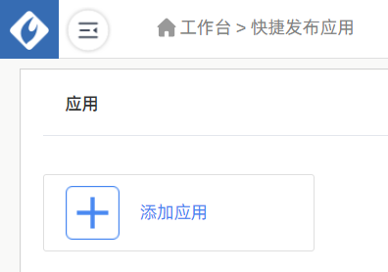

1. 选择应用发布类型为H5，填写基本信息，转发配置和下发范围。

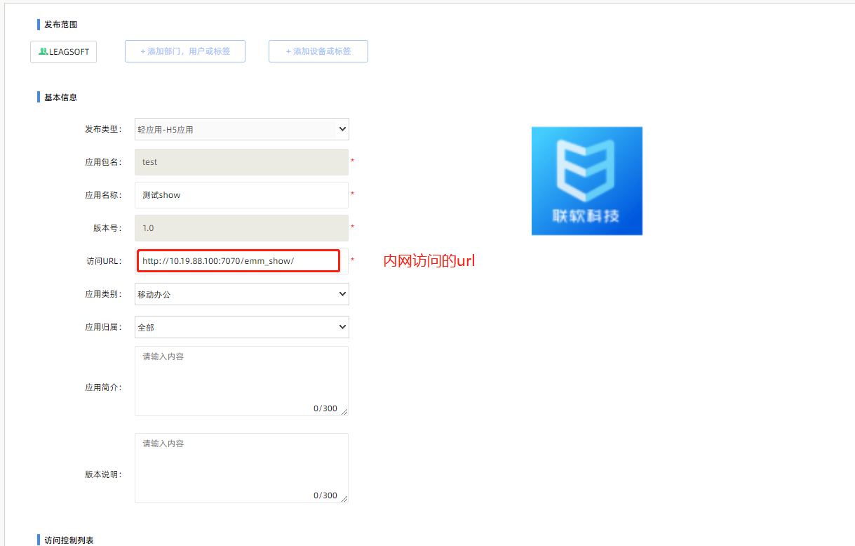

1. 点击【保存】，即可成功发布应用。

## 二、组织架构添加用户

1. 使用管理员账号（sysadmin权限）登录管理平台，点击【移动用户管理】-【组织架构&标签】-添加用户

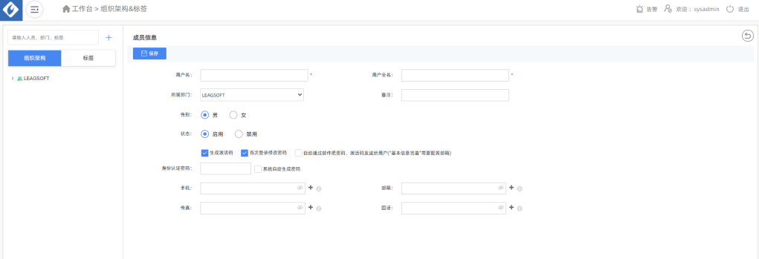

1. 填写用户相关信息，点击确定
2. 用户添加成功